[Хмарні технології](https://ucloud.ua/hmarni-tehnologiyi-shho-cze-take/) – це обробка цифрових даних (обчислень) на віддалених ресурсах, що надаються провайдером як онлайн-сервіс. Переваги хмарних технологій полягають у тому, що запуск програми та безпосередньо робота відбувається у браузері на особистому комп’ютері. Однак усі файли, що дозволяють запустити клієнт у браузері користувача, розміщені на [хмарних серверах](https://ucloud.ua/service/hmarnij-czod/).

## **Головні переваги хмарних технологій**

- Економія на капвитратах.

Користувачі [хмарних технологій](https://ucloud.ua/hmarni-tehnologiyi-shho-cze-take/) не переймаються придбанням та оновленням обладнання. За цим параметром слідкує провайдер. Користувачі платять лише за оренду.

- економія від масштабування

чим більше кориитсувачів, тим дешевший ресрс

- не потрібно вгадувати інфраструктуру

інструменти застарівають та стають невідповідними

легко масштабується

- збільшення швидкості

хвилина вв часц між запитом на ресурс і отриманням його

- не витрачання грошей на підтримку датацентрів

- змога стати глобальним за лічені хвилини

## **Розвиток хмарних технологій**

Вперше концепція хмарних обчислень з’явилася у 60-ті роки XX сторіччя. Американський вчений Джон Маккарті припустив, що в майбутньому комп’ютерні обчислення будуть представлені у вигляді комунальних послуг. У 1962 році Джозеф Карл Робнетт Ліклайдер розпочав проект з об’єднання всіх комп’ютерних мереж Стратегічного командування ВПС США, Міністерства оборони та Гірського комплексу Шайен. Через чотири роки стартував проект Arpanet, який у 90-х роках почав набувати форми сучасного інтернету.

Ще одним значним етапом у розвитку [хмарних технологій](https://ucloud.ua/hmarni-tehnologiyi-shho-cze-take/) стала поява цифрових систем, які не залежать від працездатності одного обладнання. У комерційному вигляді концепцію показала IBM ще 1972 року.

Розвиток інтернет-технологій призвів до появи таких сервісів, як SaaS та PaaS. А ось першим сервісом IaaS став Amazon Web Services. Далі технологією зацікавилися такі гіганти як Microsoft та Google, випустивши свої варіанти сервісу.

Сьогодні існує безліч компаній, які працюють в хмарі бо бачать переваги хмарних технологій. Лідерами, як і раніше, вважаються першопрохідники.

В 1950-х годах впервые начали использовать мейнфреймы. Они были дорогими, и приобрести их каждому ученому было невозможно. Поэтому компании ввели концепцию распределения времени, чтобы эффективнее использовать процессорное время на центральных мейнфреймах. Это позволило пользователям одновременно получать доступ к нескольким экземплярам компьютерного мейнфрейма, чтобы максимизировать вычислительную мощность и минимизировать время простоя. Эта технология является первым примером совместного использования вычислительных ресурсов и сегодня лежит в основе облачных вычислений.

Облачные технологии начали приобретать более узнаваемую форму с появлением первых виртуальных машин в 1970-х годах. Это позволило пользователям запускать несколько вычислительных систем на одной физической машине. В 1970-1980-х годах ведущие технологические компании Microsoft, Apple и IBM усовершенствовали облачные среды и способствовали использованию облачного хостинга серверов.

В 1999-м компания Salesforce первой в мире предоставила доступ к своему программному обеспечению через интернет. Компании могли покупать и пользоваться ПО, не выходя из офиса.

В 2006 году Amazon запустила AWS для предоставления услуг облачных вычислений и хранения данных. С тех пор другие IT-гиганты, включая Microsoft и Google, запустили свои облачные решения, чтобы конкурировать с AWS.

Хмарні сервіси — це сервіси, пов’язані з наданням користувачам постійного доступу до віддалених інтернет-ресурсів (серверів, додатків, сховищ тощо).

Веб-служба — це будь-яка частина програмного забезпечення, яка стає доступною через Інтернет і використовує стандартизований формат, наприклад Extensible Markup Language (XML) або JavaScript Object Notation (JSON) — для запиту та відповіді.

[История AWS: ключевые моменты с 2002 года по настоящее время (senior.ua)](https://senior.ua/articles/istoriya-aws-klyuchevye-momenty-s-2002-goda-po-nastoyaschee-vremya)



[IT Skills 4U [🔮 Java & AWS: симбіоз успіху, історія розвитку та фічі] - YouTube](https://www.youtube.com/watch?v=6j_qnTrb0LA)

[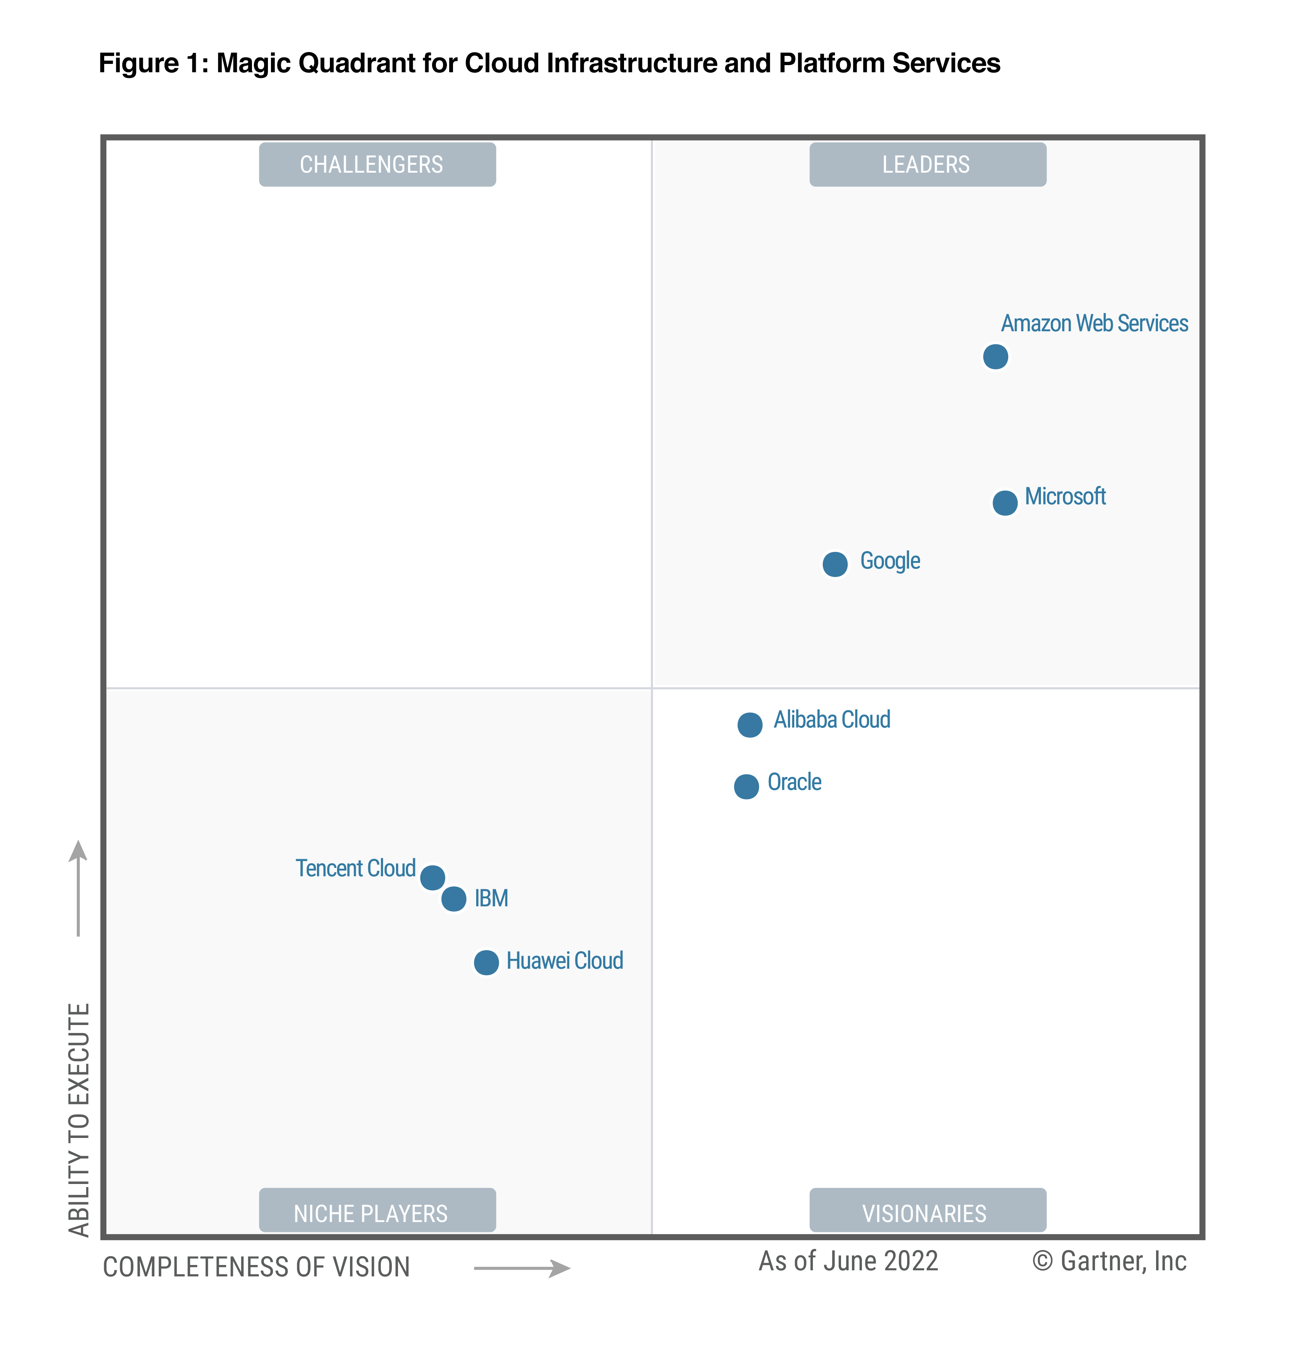2022 Gartner Magic Quadrant for Cloud Infrastructure and Platform Services (amazon.com)](https://aws.amazon.com/ru/resources/analyst-reports/22-global-gartner-mq-cips/?trk=fc81dabe-57e1-4c46-8d33-cfd3acf1ef08&sc_channel=el)

[Global Infrastructure (amazon.com)](https://aws.amazon.com/about-aws/global-infrastructure/?nc1=h_ls)

32 регіони

102 зони доступності

Понад 450 точок присутності

Понад 400 периферійних розташування та 13 периферійних серверів кешування в регіонах

35 локальних зон

29 зон Wavelength

для додатків, які потребують наднизьких затримок

Обслуговування 245 країн та регіонів

115 розташування Direct Connect

* Data centers
* Availability Zones
* Regions
* Edge Locations
* Regional Edge Cache

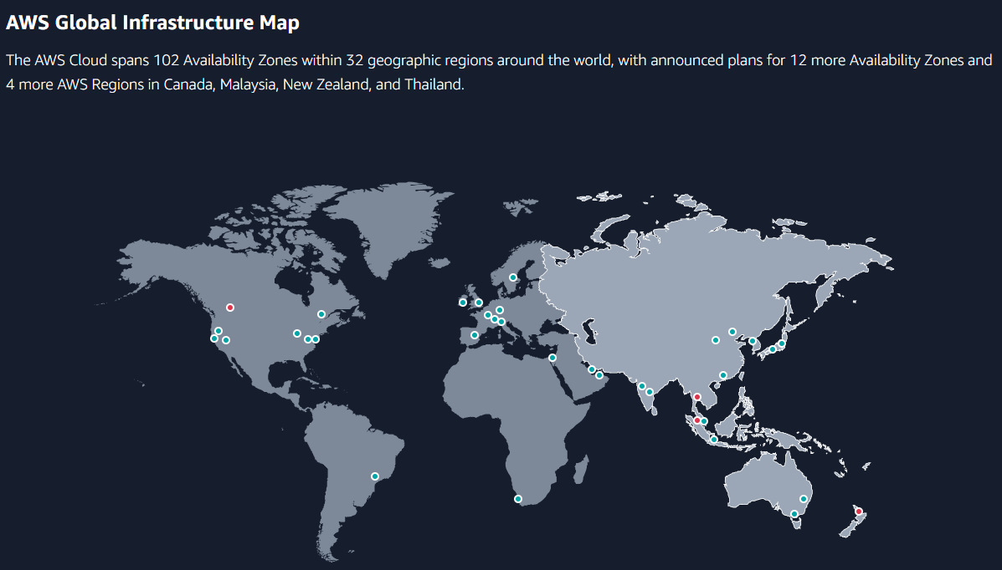Датацентр (ЦОД) - дискретний центр обробки даних, має резервне живлення, мережу та підключення. Відстань від ЦОД близько 100 км.

Група зв'язаних між собою центрів обробки даних називається "зоною доступності" AZ.

Кожна зона доступності фізично розташована на великій відстані (багато кілометрів) від будь-якої іншої зони доступності. Весь трафік між зонами доступності зашифровано.

Продуктивність мережі є достатньою для синхронної реплікації між зонами доступності.

За допомогою зон доступності можна легко розділити програми та забезпечити безперебійний доступ до них.

Розміщення частин програми в різних зонах доступності сприяє покращенню рівня захисту даних та захищає від таких проблем, як відключення електроенергії, та погодних катаклізмів, як удари блискавки, торнадо та землетрусу.

Клієнти AWS, для яких важлива стабільна робота додатків, можуть розробляти та розгортати свої рішення в декількох зонах доступності, щоб забезпечити високу стійкість до відмов.

Зони доступності обєднують в собі докілька датацентрів, забезпечують високу доступність, відмовостійкість і масштабованість.

Зона доступності представлена кодом регіону, після якого йде літерний ідентифікатор; наприклад, us-east-1a.

Регіони - забезпечують численні, фізично розділені та ізольовані зони доступності, які пов’язані з низькою затримкою, високою пропускною спроможністю та надлишковою мережею. Кожен регіон AWS складається з мінімум трьох ізольованих та фізично розділених зон доступності в одній географічній області.

Інфраструктура регіонів AWS відповідає найвищим вимогам безпеки, галузевим стандартам та захисту даних.

* Edge Locations (Point of Presents)

Edge Locations – по суті сервери кешу, які міслять дані ближче до клієнтів, що їх запитують.

Edge Locations – це сайти AWS, розгорнуті у великих містах і густонаселених районах по всьому світу. Вони значно перевищують кількість доступних зон доступності.

Вони використовуються службами AWS, такими як AWS CloudFront і AWS Lambda@Edge для кешування даних і зменшення затримки для доступу кінцевих користувачів за допомогою використання Edge Locations як глобальної мережі доставки вмісту (CDN).

У результаті Edge Locations переважно використовуються кінцевими користувачами, які отримують доступ і використовують ваші послуги. Наприклад, ваш веб-сайт може бути розміщено на екземплярах EC2 і S3 (ваше джерело) у регіоні Огайо з пов’язаним налаштованим розподілом CloudFront. Коли користувач отримує доступ до вашого веб-сайту з Європи, він буде перенаправлений до найближчого граничного розташування (у Європі), де кешовані дані можна буде прочитати на вашому веб-сайті, значно зменшуючи затримку.

У листопаді 2016 року AWS анонсувала новий тип Edge Location під назвою Regional Edge Cache. Вони розташовані між серверами CloudFront Origin і Edge Locations. Regional Edge Cache має більшу ширину кешу, ніж кожне з окремих Edge Location, і оскільки термін дії даних з кешу в Edge Location закінчується, дані зберігаються в Regional Edge Cache.

[AWS global infrastructure, region table, data center location, availability (cloudacademy.com)](https://cloudacademy.com/blog/aws-global-infrastructure/)

* [AWS Global Infrastructure Cheat Sheet (tutorialsdojo.com)](https://tutorialsdojo.com/aws-global-infrastructure/)

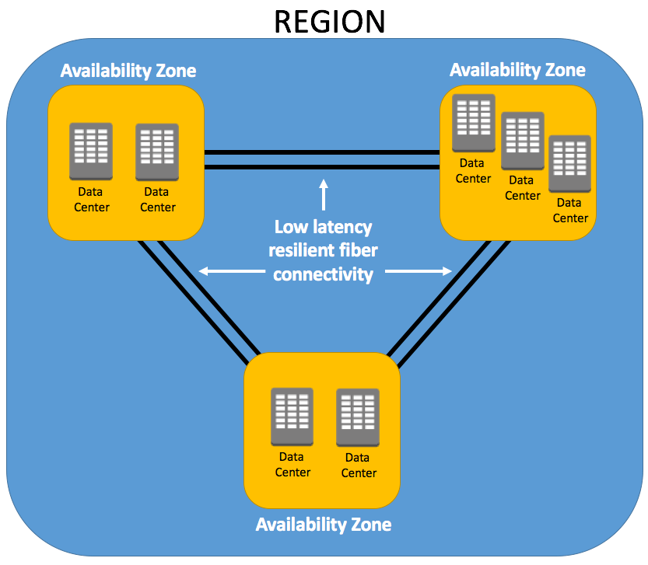

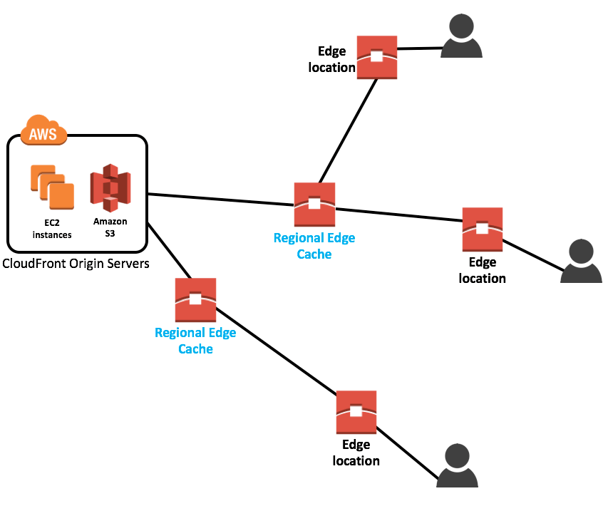

[https://cloudacademy.com/wp-content/uploads/2017/07/Screen-Shot-2017-07-05-at-13.13.38.png](https://cloudacademy.com/wp-content/uploads/2017/07/Screen-Shot-2017-07-05-at-13.15.35.png)

<https://cloudacademy.com/wp-content/uploads/2017/07/Screen-Shot-2017-07-05-at-13.15.35.png>

Local Zones

У 2022 році компанія Amazon оголосила про запуск своїх перших 16 локальних зон — нового типу розгортання інфраструктури, призначеного для розміщення основних служб AWS Compute, Storage, Networking і Database поблизу густонаселених районів, таких як великі міста, де ще немає AWS регіонів поруч.

Наприклад, на сході Сполучених Штатів є два регіони: us-east-1 у північній Вірджинії та us-east-2 в Огайо. Однак навколо Бостона, Нью-Йорка, Філадельфії, Атланти та Майамі також є дуже великі мегаполіси, усі вони розташовані за 100 миль або більше від центрів обробки даних у найближчих зонах доступності цього регіону. Локальні зони AWS дозволяють клієнтам у цих регіонах розгортати ресурси та програми, які вимагають затримки в мілісекундах, яка інакше була б недоступна з огляду на географічну відстань до найближчих регіонів.

Вони також корисні, коли вимоги до постійності даних можуть диктувати, що дані повинні зберігатися в певних географічних межах.

Усі локальні зони AWS підключені до батьківського регіону, що дозволяє безперешкодно підключатися до всіх інших служб AWS через безпечне виділене високошвидкісне з’єднання. Локальні зони AWS наразі доступні загалом у 33 районах, а в майбутньому заплановано ще 19. Щоб використовувати локальні зони, ви повинні спочатку ввімкнути їх у своєму обліковому записі AWS. Після цього всі локальні зони будуть перераховані поряд із зонами доступності в цьому регіоні, і їх можна буде вибрати під час розгортання будь-яких підмереж, від підмереж VPC до екземплярів EC2 і томів EBS, до кластерів ECS і EKS.

У серпні 2023 року AWS оголосила про виділені локальні зони, які пропонують виділену, повністю керовану інфраструктуру, створену для ексклюзивного використання певним клієнтом або спільнотою. Виділені локальні зони можна розгорнути в існуючому локальному центрі обробки даних або в інших місцях, які можуть бути продиктовані вимогами клієнта або спільноти щодо дотримання правил безпеки чи інших правил суверенітету даних для критично важливих та інших конфіденційних робочих навантажень. Вони особливо корисні в державному секторі та інших галузях, де для дотримання місцевих законів і нормативних актів необхідний суворий контроль управління.

wavelength zones

wavelength zones – це розгортання інфраструктури AWS, яка вбудовує послуги обчислень і зберігання даних AWS у центри обробки даних постачальників телекомунікацій у мережі 5G, тому трафік додатків може досягати серверів додатків, що працюють у зонах довжини хвилі, не виходячи з мережі постачальників мобільного зв’язку.

AWS Wavelength надає сервіси AWS для обчислень та зберігання в мережі 5G, що надає периферійну мобільну вимірну інфраструктуру для розробки, розгортання та масштабування додатків з надвисокою підтримкою.

